REVISTA DE ADENAG
ISSN 1853-7367
Ejemplar N° 10 – 2020

EL DESEMPEÑO ACADÉMICO DE LOS ESTUDIANTES: LA TEORÍA Y LA PRÁCTICA. EL CASO DE LA CÁTEDRA DE ADMINISTRACIÓN II DE LA FCE DE LA UNLP.
THE ACADEMIC PERFORMANCE OF STUDENTS: THEORY AND PRACTICE. THE CASE OF THE CHAIR OF ADMINISTRATION II OF THE FCE OF THE UNLP.

Liliana Galán liliana.galan@econo.unlp.edu.ar
Facultad de Ciencias Económicas. Universidad Nacional de La Plata
Paula C. Ruíz paula.ruiz@econo.unlp.edu.ar
Facultad de Ciencias Económicas. Universidad Nacional de La Plata

Artículo científico

Resumen
La asignatura “Administración II: Técnicas Administrativas y Gestión Organizacional” corresponde al ciclo propedéutico de la Facultad de Ciencias Económicas de la UNLP.
Se trata de una cátedra particularmente numerosa, en dos aspectos, el primero relacionado con la cantidad de cursantes (aproximadamente 600 cada año), y el segundo, por la cantidad de docentes y colaboradores, que llevan adelante el proceso de enseñanza-aprendizaje.
A propósito de este proceso, se encuentra dividido en dos momentos o subprocesos. Durante el primer semestre del año, opera una secuencia de “análisis y planificación de cursada” y durante la segunda parte del año, se lleva adelante el “dictado de clases, retroalimentación y corrección de desvíos”.
El régimen de dictado de esta materia está categorizado por el Plan de Estudios de las carreras de Ciencias Económicas, como Teórico Práctico, en el cual las clases prácticas son de asistencia obligatoria y las clases teóricas son optativas.
En tal sentido, esta ponencia trata de indagar si la asistencia de los estudiantes a las clases teóricas optativas (además de las clases prácticas obligatorias), mejora el desempeño académico de los mismos, medido éste en términos de calificación final obtenida.
Para ello, se trabajó sobre una muestra representativa del universo de alumnos cursantes.

Abstract
The subject "Administration II: Administrative Techniques and Organizational Management" corresponds to the preparatory cycle of the Faculty of Economic Sciences of the UNLP.
It is a particularly large chair, in two aspects, the first related to the number of students (approximately 600 each year), and the second, to the number of teachers and collaborators who carry out the teaching-learning process.
Regarding this process, it is divided into two moments or threads. During the first semester of the year, a sequence of "course analysis and planning" operates and during the second part of the year, the "teaching of classes, feedback and correction of deviations" is carried out.
The regime of dictation of this matter is categorized by the Study Plan of the Economic Sciences majors, as Theoretical Practical, in which the practical classes are compulsory, and the theoretical classes are optional.
In this sense, this paper tries to investigate if the attendance of the students to the optional theoretical classes (in addition to the compulsory practical classes), improves their academic performance, measured in terms of the final grade obtained.
For this, a representative sample of the universe of students was worked on.

Palabras claves: Docencia. Teórico Práctico. Asistencia. Evaluación. Desempeño.

Keywords: Teaching. Practical Theory. Attendance. Evaluation. Performance.

Introducción

La asignatura “Administración II – Técnicas Administrativas y Gestión Organizacional” es una materia correspondiente al ciclo de formación común de la Facultad de Ciencias Económicas de la UNLP, cuyos contenidos se refieren a la organización y la estructura, el subsistema administrativo, las funciones administrativas, los ámbitos decisionales, la innovación tecnológica, la competitividad, la responsabilidad social y la ética de la administración.
La cátedra de Administración II es una cátedra numerosa en dos aspectos. El primero relacionado con la cantidad de estudiantes que cursan la materia, el total asciende a 600 aproximadamente por año, y el segundo, en función a la cantidad de profesores y colaboradores, que sustentan los procesos docentes.
Esta materia se dicta a través de 10 comisiones teóricas y 10 comisiones prácticas que vinculan estrechamente el abordaje de los temas del programa. En total, su plantel está conformado por un profesor titular, un jefe de trabajos prácticos, 9 profesores adjuntos, 10 auxiliares docentes a cargo de cada comisión de práctica y 35 colaboradores (de los cuales 10 se encuentran designados como adscriptos).
El trabajo dentro de la cátedra puede dividirse en dos grandes momentos: un momento de análisis y planificación de la cursada, desarrollado durante el primer semestre del año, y un momento de dictado de clases, retroalimentación y corrección de desvíos, desarrollado durante el segundo semestre del año.
El régimen de dictado de esta asignatura, está categorizado en el Plan de estudios de las carreras de la Facultad de Ciencias Económicas UNLP, como Teórico Práctico, en el que las clases prácticas son de asistencia obligatoria, mientras que las clases teóricas son de asistencia optativa
El presente artículo se enfoca en este segundo momento de “Dictado de clases, retroalimentación y correcciones”, poniendo en valor la asistencia de los estudiantes a las clases teóricas optativas.
En tal sentido este trabajo intenta comprobar si la asistencia de los estudiantes a las clases teóricas optativas, además de las prácticas obligatorias, contribuye a la mejora del desempeño académico de los mismos, medido éste en términos de aprobación de la materia y su calificación final obtenida.
Las clases teóricas tienen como objetivo brindar al estudiante una aproximación a las lecturas y a los contenidos de cada unidad temática, con un enfoque y abordaje sistémico para su comprensión, haciendo un especial énfasis en aquellos temas que resulten imprescindibles para el desarrollo de la clase práctica.
En lo referente a las clases prácticas el objetivo principal de las mismas es la aplicación de los temas de las clases teóricas, enfatizando el trabajo en equipo como vehículo para el aprendizaje. Para su desarrollo, se conforman grupos de trabajo, para alentar la discusión en clase de los casos planteados, la elaboración de su correspondiente resolución y, finalmente en plenario, realizar una puesta en común que incentive el intercambio de ideas y opiniones.

La propuesta metodológica que se presenta en esta materia, tiene como objetivo principal, coordinar el desarrollo de las clases teóricas con la realización de los trabajos prácticos, promoviendo la participación activa de los estudiantes enmarcados en grupos de trabajo, que refuerzan colaborativamente el aprendizaje individual con la intencionalidad de mejorar el rendimiento académico de los estudiantes.

Desarrollo
La hipótesis que enmarca el desarrollo del presente trabajo parte de la premisa que, a mayor nivel de calificaciones obtenidas, mejor es el desempeño final del alumno.
Como se mencionó anteriormente, se intentará indagar entonces, si la asistencia a las clases teóricas optativas, contribuye en la mejora del desempeño académico de los estudiantes.
Para este caso en particular, se trabajó con una muestra representativa del universo total de alumnos cursantes, tomando la comisión 2 cohorte 2018.
En esta edición, se desarrollaron 10 clases teóricas, donde se abordaron los diferentes conceptos que hacen al programa académico y que resultan fundamentales para alcanzar los objetivos de aprendizaje de la materia. Los alumnos que recorrieron este proceso sumaron en total unos 70 (setenta) inscriptos regulares.
Seguidamente, se analizarán los datos obtenidos a partir de la experiencia, considerando dos dimensiones generales. La primera, consiste en rangos que indican el nivel de asistencia a las clases teóricas, y la segunda agrupa a los estudiantes en función al desempeño académico alcanzado.
En relación con la primera dimensión, se optó por definir el nivel de asistencias en tres rangos:
- De 0 a 4 asistencias, denominando a este “nivel BAJO de asistencias”.
- De 5 a 7 asistencias, estableciéndolo como un “nivel MEDIO de asistencias”.
- De 8 a 10 asistencias, finalmente como un “nivel ALTO de asistencias”.
Por otra parte, para la segunda dimensión, se definieron las siguientes categorías:
- De 0 a 2 puntos de calificación: estudiantes que desaprobaron (o abandonaron) la cursada.
- De 2 a 7 puntos de calificación: estudiantes que aprobaron la cursada.
- Más de 7 puntos de calificación: estudiantes que promocionaron la cursada.
A continuación, se analizará el nivel de asistencia de los diferentes tipos de alumnos según sus calificaciones obtenidas.
Llamaremos “instancias” a las fases del proceso de evaluación de la cursada, siendo éstas, primer parcial, recuperatorio del primer parcial, segundo parcial, recuperatorio del segundo parcial y recuperatorio general (en todas sus modalidades).
Dentro del primer grupo, “estudiantes que desaprobaron (o abandonaron) la cursada“, se encuentran aquellos estudiantes que no lograron sortear la cursada, sea porque no superaron todas sus instancias o porque decidieron abandonar la misma, en cualquiera de ellas.
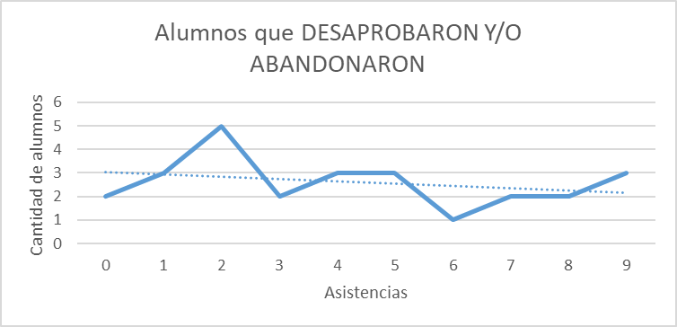
Fuente: Elaboración propia

Según se puede observar en el gráfico, existe un pico marcadamente importante en el nivel de bajas asistencias. Esto indica que la mayor cantidad de estudiantes que han desaprobado o, en su defecto, abandonado la cursada, han tenido un nivel bajo de asistencias a las clases teóricas.
De hecho, este dato corresponde al 57% de los estudiantes desaprobados; quienes no han logrado asistir al 40% de las clases dictadas.
A su vez, la línea tendencial (línea punteada) muestra que, a mayor asistencia a la teoría, menor es la cantidad de estudiantes desaprobados.
Lo antes expuesto también se corrobora en el grupo de los “estudiantes que lograron aprobar la materia”, donde se observa un pico máximo en el nivel más alto de asistencias. De hecho, el 40% de los estudiantes que aprobaron la cursada, registraron un nivel de asistencias alto. Si sumamos a los estudiantes de nivel medio, juntos ascienden al 56% del total de aprobados.
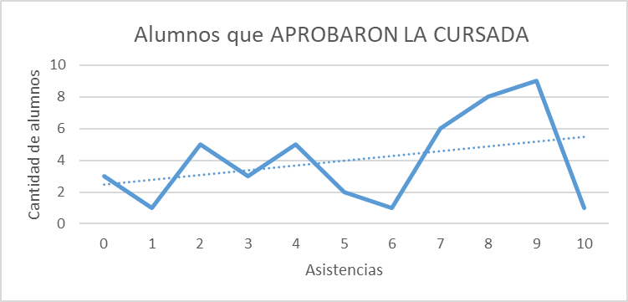
Fuente: Elaboración propia

Es decir, cuanto mayor es la cantidad de asistencias registradas por los estudiantes, mejor es el desempeño en términos de aprobación de la cursada.
Asimismo, cabe destacar que en el límite superior de asistencias (valor=10) se contempla un descenso abrupto en la cantidad de alumnos aprobados. Este fenómeno se debe a que dicho dato es un valor extraordinario. Solo un estudiante registró asistencia perfecta, y es un caso aprobado. Es decir, dicho descenso corresponde a las características propias de esta distribución.
Por último, los estudiantes con mejor desempeño, es decir aquellos que lograron promocionar la materia, sin tener que acceder a la instancia de final, se encuentran concentrados en el nivel de asistencias más alto.
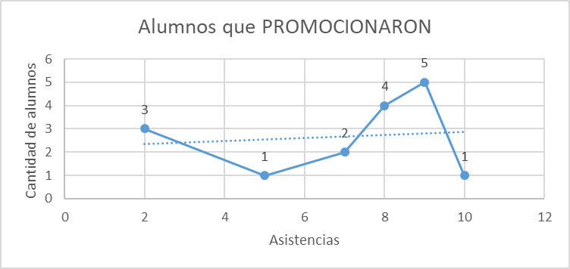
Fuente: Elaboración propia

Aquí, nuevamente el pico máximo se haya en el tramo final de la curva y corresponde al mejor nivel de asistencia a las clases teóricas. El 62,5% de los estudiantes que lograron promocionar la materia registraron un nivel de asistencias alto.
De la misma manera puede notarse que la tendencia se muestra al alza, indicando que, a mayor nivel de asistencias, mayor es el número de estudiantes promocionados.
Desde otra perspectiva, podemos analizar el desempeño que tuvieron los distintos estudiantes agrupándolos, según el nivel de asistencia registrado.
Entre los que tuvieron entre 0 y 4 asistencias, es decir un nivel bajo sobre 10 clases totales, el desempeño fue como el que se muestra a continuación:

Fuente: Elaboración propia

Si bien podemos contemplar, casos aprobados y aun promocionados; los primeros solo corresponden al 38 % del total y los segundos al 18 % de total.
Sin embargo, la cantidad de alumnos que abandonaron o desaprobaron la cursada ascienden al 57,6 % del total de desaprobados (o que abandonaron la cursada).

Fuente: Elaboración propia

Desde otro enfoque, resulta interesante analizar que, del total de estudiantes con baja asistencia final a las clases teóricas, el 48% logró aprobar, similar porcentaje (43%) recursará la materia y tan solo un 9%, equivalente a tres estudiantes, logró un desempeño académico sobresaliente.
Continuando con el análisis, los estudiantes que registraron entre 5 y 7 asistencias, mostraron el siguiente desempeño:

Fuente: Elaboración propia

Del total de estudiantes que abandonaron o desaprobaron la cursada el 23% registró un nivel medio de asistencias. Comparativamente con el nivel anterior, la diferencia asciende a 34 puntos a favor de estudiantes aprobados.
Asimismo, dentro del total de los estudiantes con este nivel medio de asistencias, el 50% aprobó la materia, el 33% desaprobó o abandonó la misma y el 17% logro promocionar.

Fuente: Elaboración propia
Finalmente, aquellos que asistieron entre 8 y 10 clases teóricas, correspondiente al mejor nivel registrado, alcanzaron un desempeño como el que se muestra en el gráfico a continuación:

Fuente: Elaboración propia

Si comparamos estos valores en relación con el total de la muestra, vemos que en este nivel de asistencia se encuentra el 40% de los aprobados totales, el 19,2 % de desaprobados o que han abandonado y el 62,5 % de los promocionados.
Es evidente, como a mayor nivel de asistencia a las clases teóricas, mejoran todos los guarismos en relación con el desempeño académico del grupo bajo estudio.
Además, es importante mencionar que, dentro de este nivel, solo el 15% abandonó o desaprobó la materia, el 55% logró la aprobación y el 30% alcanzó la promoción.

Fuente: Elaboración propia
Conclusión
En base a los datos procesados y luego de lo expuesto precedentemente, podría estimarse que existe una correlación positiva entre la progresión del desempeño y los distintos niveles de asistencia.
A modo de síntesis, se puede apreciar en el siguiente gráfico, como se comporta, para cada nivel de asistencias (bajo, medio y alto), el desempeño de los estudiantes.

Fuente: Elaboración propia
En el primer rango de 0 a 4 asistencias (nivel BAJO), se encuentra la mayor cantidad de estudiantes que abandonaron o desaprobaron la materia, estos equivalen al 58% sobre el total. En la misma, y en relación con los estudiantes que lograron aprobar la materia, la concentración es del 39 % y de los promocionados tan solo el 19%
En el segundo rango de 5 a 7 asistencias (nivel MEDIO), consecuentemente se haya la siguiente escala. Los estudiantes que han abandonado o desaprobado la materia, constituyen el 23% del total, indicando un descenso en los registros, en comparación con el rango anterior. Del mismo modo los estudiantes aprobados representan el 20 % del total y los promocionados un 19%.
Por último, el tercer rango de 8 a 10 asistencias (nivel ALTO), se aprecian los siguientes resultados. El nivel de estudiantes desaprobados es el menor de todos los rangos, arrojando un resultado de 19% sobre el total. El nivel de estudiantes aprobados constituye un 41% del total. Es decir, en este rango se concentra la mayor cantidad de casos aprobados. Y finalmente, los estudiantes promocionados representan el 63% del total de los casos estudiados, alcanzando también la mayor concentración en este rango.
Los resultados obtenidos permiten afirmar que, a mayor nivel de asistencias a las clases teóricas, el desempeño académico de quienes atraviesan los procesos de aprendizaje mejora sustancialmente.
Es por ello que, en el rango más alto de asistencias registradas, se concentran los máximos niveles de aprobación y promoción.
Finalmente, y en virtud de las conclusiones esbozadas, solo resta poner en valor el dictado teórico de esta materia, como un ámbito clave para la efectiva aproximación a los contenidos de cada unidad temática y su abordaje sistémico, aspectos imprescindibles no solo para el ejercicio práctico, sino para la comprensión integral de la asignatura.

Referencias bibliográficas
- LITWIN EDITH (2008) "EL OFICIO EN ACCIÓN: CONSTRUIR ACTIVIDADES, SELECCIONAR CASOS, PLANTEAR PROBLEMAS". EN EL OFICIO DE ENSEÑAR. PAIDÓS EDUCADOR.
- GUÍA DAVINI MARÍA CRISTINA (2008) “MÉTODOS DE ENSEÑANZA”. CAPÍTULO 4. EDITORIAL SANTILLANA. BS. AS.
- MORANDI, GLENDA (1997) LA RELACIÓN TEORÍA-PRÁCTICA EN LA FORMACIÓN DE PROFESIONALES: PROBLEMAS Y PERSPECTIVAS. PONENCIA PRESENTADA EN LAS 2° JORNADAS DE ACTUALIZACIÓN EN ODONTOLOGÍA. FAC. DE ODONTOLOGÍA DE LA UNLP. LA PLATA, JULIO.
- DE TRABAJOS PRÁCTICOS – CÁTEDRA ADMINISTRACIÓN II – AÑO 2019.

ANEXO
